通信原理 实验报告

学号：2224411546

班级：信息2302

姓名：王燚浩

**4 调频收音机**

## 一 实验内容（10分）

* 1. 调频收音机的Simulink实现

频率调制解调的原理

Simulink实现频率调制

Simulink实现调频收音机

设计实现本地音频的调频发送和接收（选做）

## 二 实验原理（40分）

* 1. 频率调制解调的原理（20分）

频率调制（Frequency Modulation, FM）是一种通过改变载波信号的频率来传递信息的调制方式。其核心原理是利用基带信号的幅度变化控制载波的瞬时频率偏移，从而实现信息加载。具体而言，设基带信号为 $m(t)$，载波信号为 $cos⁡(2πf_{c}t)$，则FM信号的数学表达式为：

$$s_{\text{FM}}\left(t\right)=A_{c}\cos\left(2πf_{c}t+2πk_{f}\int_{0}^{t}{m\left(τ\right)}dτ\right),$$

其中 $k_{f}$ 为调频灵敏度（Hz/V），决定了基带信号对载波频率的控制强度。FM的瞬时频率为：

$$f\left(t\right)=f_{c}+k_{f}m\left(t\right),$$

表明载波频率随基带信号线性变化。FM的关键参数包括最大频偏

$$Δf=k_{f}⋅\max\left|m\left(t\right)\right|$$

和调制指数

$$β=\frac{Δf}{f_{m}}$$

，其中 $f_{m}$ 为基带信号最高频率。

FM信号的频谱特性复杂，其带宽由卡森公式估算：

$$B_{\text{FM}}≈2\left(Δf+f_{m}\right)=2f_{m}\left(1+β\right).$$

当 $β≫1$ 时（宽带FM），频谱呈现大量边频分量；当 $β≪1$ 时（窄带FM），频谱接近调幅信号。

解调原理主要通过提取频率变化恢复原始信号。典型方法包括：

1. 鉴频器：利用频率-幅度转换特性，通过LC谐振电路将频率变化转为幅度变化，再包络检波。

2. 锁相环（PLL）：通过反馈控制使压控振荡器（VCO）跟踪输入FM信号的相位，VCO控制电压即为解调输出。

3. 数字解调：通过计算信号相位差分（ $\frac{dϕ(t)}{dt}$）提取频率信息。

FM的主要优势在于抗噪声能力强（门限效应前），广泛应用于广播、卫星通信等场景，但需权衡带宽与抗噪性能。

* 1. 频率调制解调基于IQ调制的实现原理（20分）

IQ调制是一种利用正交载波（同相I和正交Q分量）实现高效频谱调制的技术。基于IQ调制的FM实现，核心在于通过复数基带信号生成相位连续变化的调制波形。

调制过程：

1. 相位积分：FM信号的相位与基带信号积分成正比，即：

2. 生成IQ分量：将相位映射为复数信号 e^{j\phi(t)} ，分解为I和Q分量：

3. 正交调制：将I/Q信号分别调制到正交载波上并合成：

$$s_{\text{FM}}(t)=I(tcos(2πf_{c}t)-Q(tsin(2πf_{c}t).$$

此过程等效于将复数基带信号 I(t)+jQ(t) 上变频至载波频率，直接生成FM信号。

解调过程：

1. 正交下变频：接收信号与正交载波混频，经低通滤波后得到基带IQ信号：

2. 相位提取：计算复信号相位

。

3. 微分运算：对相位求导恢复基带信号：

$$m(t)=\frac{1}{2πk_{f}}\frac{dϕ(t)}{dt}.$$

实现优势：

- 灵活性：IQ架构适用于软件无线电（SDR），可通过数字信号处理（DSP）实现全数字化调制解调。

- 频谱效率：正交调制避免镜像频率干扰，适合宽带FM系统。

- 兼容性：同一硬件平台可通过调整基带算法支持多种调制方式（如FM、QPSK）。

应用场景：现代通信系统（如4G/5G）、雷达信号处理及高性能广播系统中，IQ调制因其高效性和可编程性成为FM实现的主流方案。

## 三 具体实现（30分）

3.1 调频收音机的具体实现（20分）

调频收音机的工作原理涉及对广播信号的解调过程。具体步骤包括：首先计算信号的相位角，然后对该相位角进行微分处理。这一过程可以通过将两个信号相乘后提取相位角来实现，即相位相加，随后采用差分法完成微分操作。接下来，对信号进行50倍的降采样处理，以确保音频信号能够在播放器上正常播放，此时的采样率大约为40 kHz。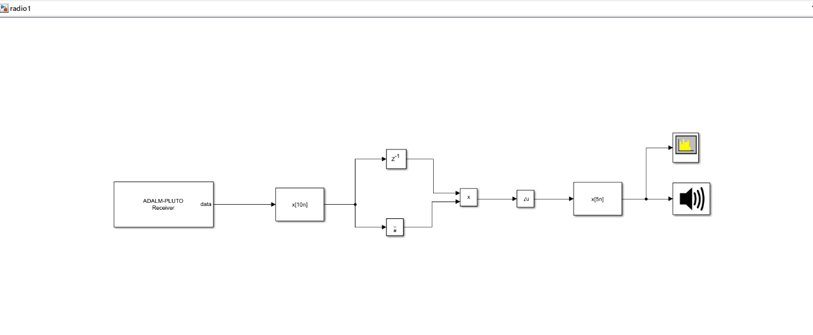

3.2 本地音频调频的发送和接收（10分）

在信号的传输过程中，首要步骤是通过数字技术手段提升采样率，以模拟信号的形式增强其表现力。这一过程旨在扩充每个周期内的采样点数，从而优化调频信号的品质。鉴于原始音频信号以48kHz的采样频率无法直接进行有效的调频处理，因此必须将其采样率提高至每个周期包含数十个采样点的水平。如图所示，通过五个处理模块，采样率从48kHz跃升至400kHz。

随后进行调频处理：音频信号首先经过积分器的处理，对其进行积分运算，然后将处理后的信号映射到相位上，以此实现调频，并最终发射出调频信号。至于信号的接收环节，其流程与3.1章节中描述的收音机信号接收方法一致，此处不再重复说明。

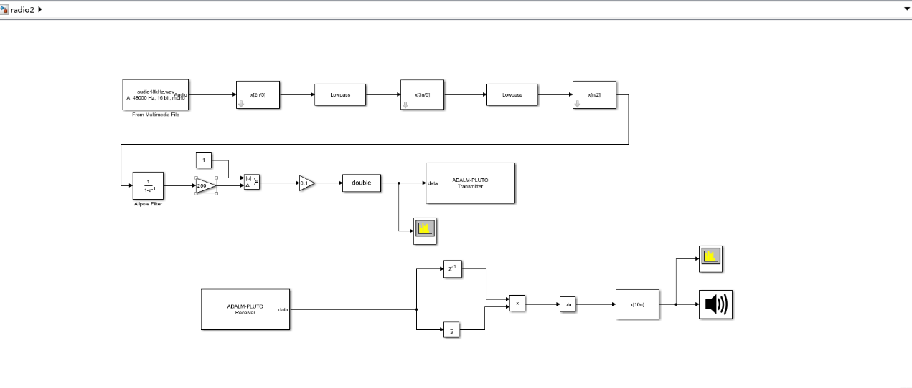

## 四 实验结果图示及分析（10分）

**1、调频收音机**

将接收频率设定为91.6MHz后，能够较为清晰地捕捉到陕西交通广播的信号。初始阶段，信号的采样率为2.4MHz，然而经过两次抽取处理，分别是10倍和5倍的降采样，最终采样率降至48kHz。

**2、本地音频的接收发送**

* 使用一个pluto进行接收与发送：

当发送频率为48kHz的音频，接收端为400kHz时听到了对应的音频信号。

换更大的天线能够有效降低噪音，提升音质。

* 使用两个pluto进行接收与发送：

在使用一个pluto成功后，我与另一位同学用笔记本电脑和实验室台式电脑完成了收发，由于两人都使用较大的天线，且距离较近，所以最终收到的音频信号较为理想。

## 五 总结（10分）

5.1 总结实验中遇到的问题及解决方法（5分）

接收音频信号强度低，噪音大。选择使用更大的天线并适度增加增益。

5.2 回答思考题：频偏相偏对调频接收的影响（5分）

**频偏的影响**

频偏指接收信号的载波频率与本地振荡频率之间的偏差，主要由发射端与接收端的振荡器频率不一致或传播过程中的多普勒效应引起。频偏会导致解调信号失真，影响通信质量。

1. **解调失真**：调频接收机通过鉴频器将频率变化转换为电压变化，频偏会使鉴频器输出的电压偏离预期值，导致解调信号失真，严重时可能无法正确还原原始信号。
2. **误码率上升**：在数字通信中，频偏会导致符号定时误差，增加误码率，影响数据传输的可靠性。
3. **频谱偏移**：频偏会使信号频谱偏离预定位置，可能干扰相邻信道，降低频谱利用率。

**相偏的影响**

相偏指接收信号的相位与本地参考相位之间的偏差，通常由传播路径变化、振荡器相位噪声或时钟同步误差引起。相偏对调频接收的影响主要体现在相位信息的失真上。

1. **相位失真**：调频信号中的信息不仅包含频率变化，还依赖相位信息。相偏会破坏相位关系，导致解调信号失真，影响音频或视频信号的还原质量。
2. **相干解调性能下降**：在相干解调系统中，相偏会降低解调性能，增加误码率，影响通信链路的可靠性。
3. **同步困难**：相偏会增加载波同步和符号同步的难度，导致同步时间延长或同步精度下降，影响系统实时性。

**解决方法**

为减少频偏和相偏的影响，可采取以下措施：

1. **自动频率控制（AFC）**：通过AFC电路自动调整本地振荡频率，减小频偏。
2. **锁相环（PLL）**：使用PLL技术实现载波同步，有效抑制相偏。
3. **数字信号处理（DSP）**：利用DSP技术进行频偏和相偏的估计与补偿，提升解调性能。

**总结**

频偏和相偏会显著影响调频接收的质量，导致解调失真、误码率上升和同步困难。通过AFC、PLL和DSP等技术，可以有效抑制这些影响，提升通信系统的性能。